David Baiily (1584 – 1657) – Vanitas met jonge schilder - 1651
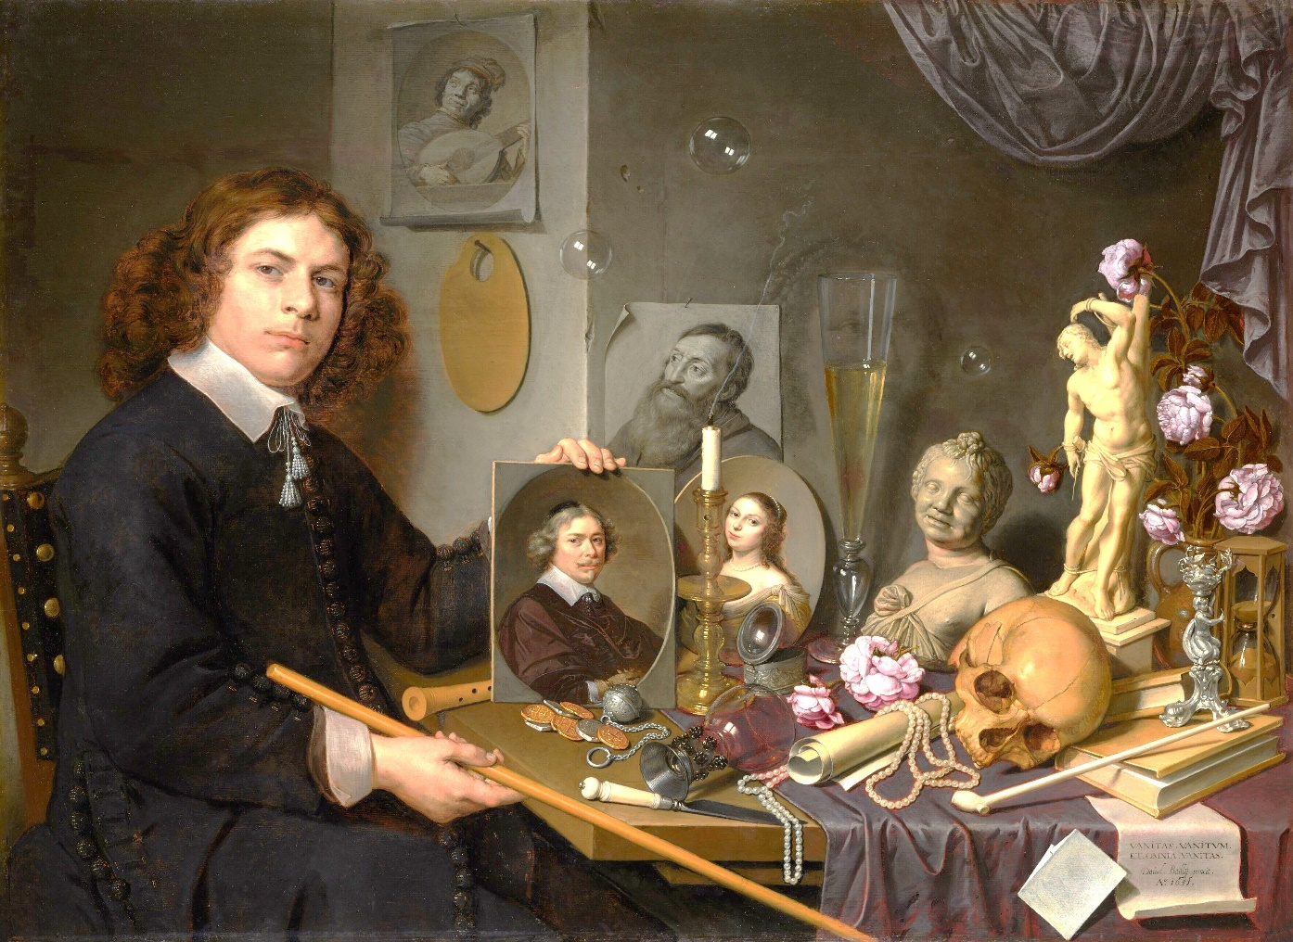
Hij was niet direct een der groten uit de 17e -eeuwse schilderkunst, maar hij heeft wel een der meest intrigerende werken gemaakt: Vanitas met jonge schilder, te zien in de Lakenhal te Leiden, waarin hij speelt met zichzelf en de tijd.
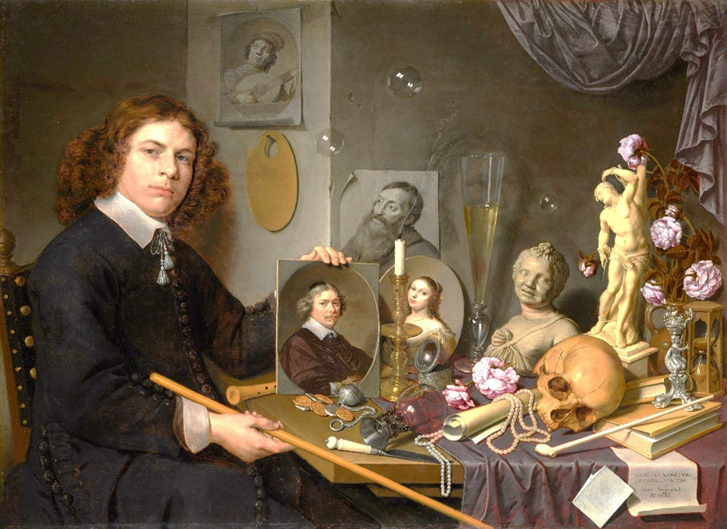
Allereerst zien we vele voorwerpen die aangeven hoe vergankelijk en onbestendig het bestaan is: de schedel, de zandloper uiterst rechts, de kaars die nog nawalmt, het omgevallen glas, de bijna verlepte bloemen, de zeepbellen. Ook met rijkdom of voorspoed of weelderig bestaan kan je niet ontsnappen aan de eindigheid en vergankelijkheid – zie de parelketting, de munten, het wel gevulde wijnglas e.d. symbolen van de menselijke ijdelheid.
Zelfs kunst – zie de beeldjes en kleine schilderwerkjes , het boek, verlossen niet van de vergankelijkheid en eindigheid van het bestaan. Onder het boek staat op de het afgerolde papier: Vanitas vanitatum. Et omnia vanitas = ijdelheid der ijdelheden, alles is ijdelheid uit Prediker.
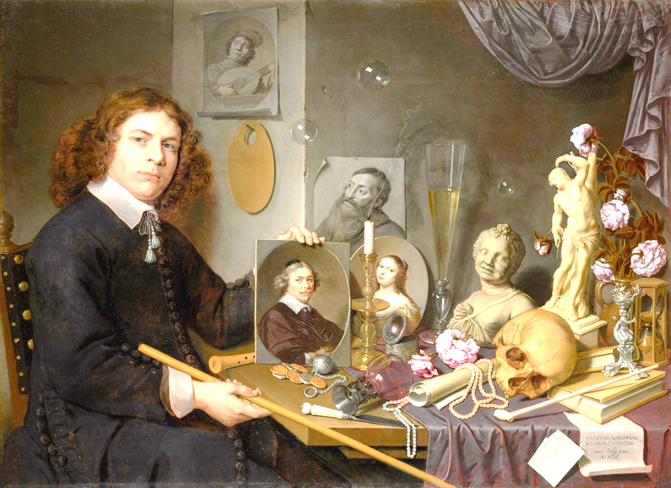
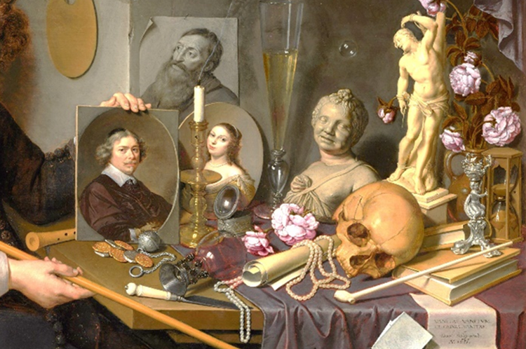
Op zich zou dit een gangbaar vanitas-schilderij zijn, ware het niet dat Bailly zich in het portretje links heeft afgebeeld als degene die hij was toen dit werk werd geschilderd – dus als iemand van ca. 66 jaar. Maar, er is een zeer sterk vermoeden dat de jonge schilder, links, ook Bailly is – dat hij dus zichzelf als oudere man, maar tegelijk als jonge schilder heeft afgebeeld! Baiily speelt met de tijd van zichzelf en de kijker! Hi laat heden – het kleine zelfportretje - en verleden – de jong weergegeven schilder – samenvloeien. De oneindigheid van tijd en tegelijk de teloorgang in een mensenleven beeldt hij af. Kijk maar- ooit was ook ik jong, maar tijd vervliegt!
En daarnaast staat het kleine portretje van zijn 15 jaar jongere vrouw, Agneta van Swanenburg – zo ziet mijn mooie geliefde eruit. Waarschijnlijk heeft hij haar nogmaals, als een schim achter het glas, nogmaals afgebeeld. Wilde hij daarmee zeggen: alleen de Liefde is bestendig, onaantastbaar door de tijd?
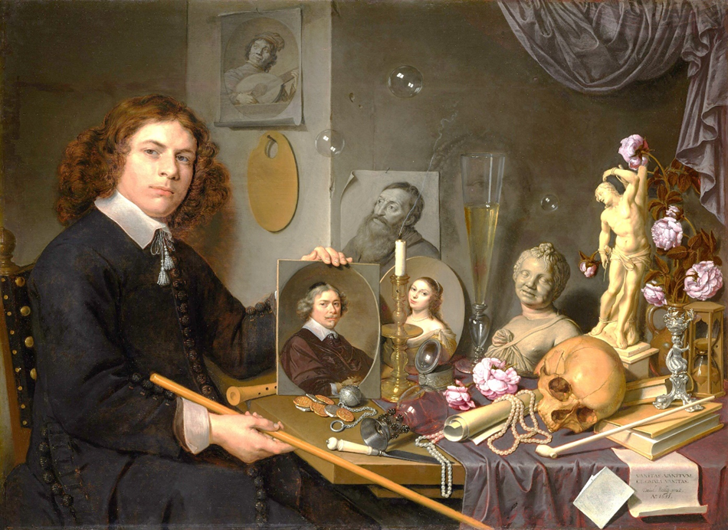
De tekening van de oude man boven de beide portretjes is waarschijnlijk een tekening van Bailly naar een werk van Jan Lievens. De jonge man houdt een schilderstok vast, aan de muur hangt een ongebruikt palet, daarboven een tekening die Bailly in 1626 maakte naar het werk De Luitspeler van Frans Hals uit 1624. Wat wil hij hiermee zeggen? Dat alleen de schilderkunst eeuwigheidswaarde heeft, of dat ook, zelfs, de schilderkunst onderhevig is aan tijd en vergankelijkheid? Zij schittert, net als een zeepbel, maar haar schoonheid spat net als de zeepbel uiteen.
Dit werk zit vol verrassingen, en geeft aanleiding tot meerdere interpretaties en onzekerheden over de vragen die het oproept.
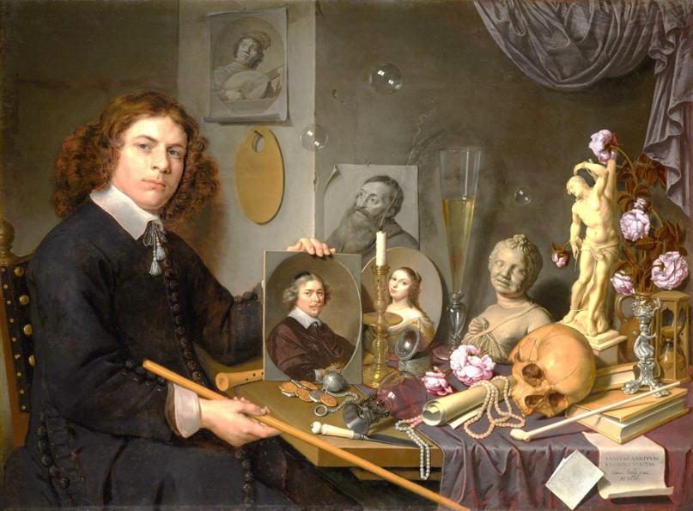
Het werk heeft ook een bijzondere, uitgebalanceerde compositie. Allereerst de driehoek, waarin de drie kleine portretjes zijn weergegeven. De ronding waarin de jonge schilder en tafel vol voorwerpen zijn afgebeeld

Uiteindelijk valt het doek, rechtsboven, over alle dingen.

